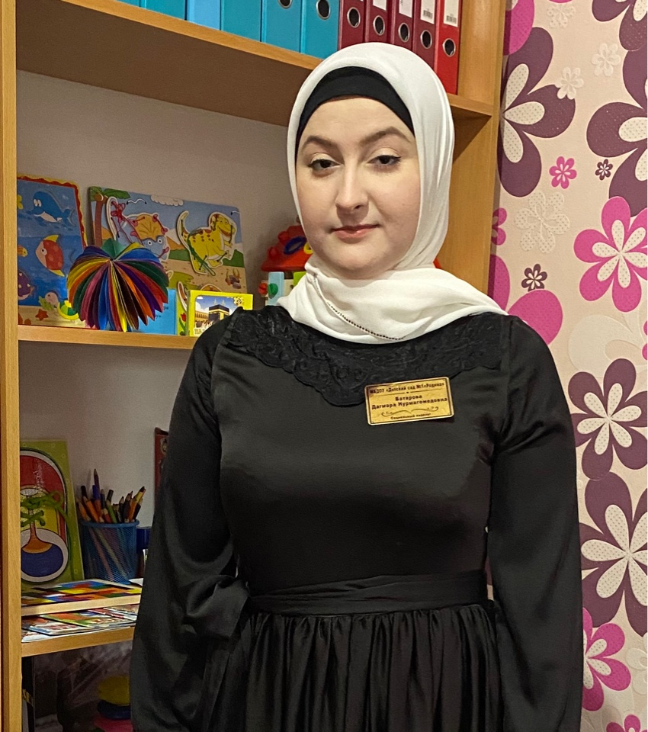

**Эссе**

**«Моя педагогическая философия»**

**социальный – педагог**

**Батарова Дагмара Нурмагомедовна**

Я, Батарова Дагмара Нурмагомедовна, родилась в Ножай – Юртовском районе в селе Малые Шуани, 15 февраля 1995 года.

У меня было самое счастливое детство. Детство прошло у меня в кругу близких и родных. Я очень благодарна своим родителям за счастливое детство и достойное воспитание. Я не была избалованным ребенком, так как семья была большая, но у меня всегда было все необходимое, а главное – их забота и внимание.

В первый класс пошла в 2000 году. Окончив школу , я поступила в «Институт финансов и право» .Проучившись год в институте я поняла , что выбрала не ту профессию , но так как я не люблю оставлять дело незаконченным продолжила учиться и параллельно поступила в Гудермесский педагогический колледж им. С.С-А.Джунаидова. В 2017 году у меня в руках было два диплома об образовании. После учебы устроилась работать в МБДОУ «Детский сад №1 «Родина» - воспитателем.

В данном учреждении работаю четвертый год. Имею первую квалификационную категорию.

Моя профессия подразумевает огромный вклад развития образования детей. Я – созидатель! Не зря ведь детей называют «цветами жизни», а воспитателей – «садовниками». Труд воспитателя можно сравнить с трудом садовника, каждому нужен особый, только для него подходящий уход, иначе оно не достигнет совершенства в своем развитии. Так и в моей работе каждому ребенку необходима любовь, понимание его индивидуальности. Ведь только в любви открывается неповторимость каждого ребенка, раскрывается его образ.

Быть воспитателем в современных условиях сложно и ответственно, так как нужны не только всесторонние знания, опыт, но и огромное терпение, постоянно находиться в творческом поиске, вносить в работу что-то новое.

И перед каждым новым рабочим днём я всегда размышляю: как сделать деятельность детей интересней и эффективней, увлечь, заинтересовать.

В своей работе я использую информационно — коммуникационные технологии, проектную деятельность, разнообразные дидактические материалы, приемы, методы.

Для успешной результативной работы я использую интеграцию содержания образовательных областей, индивидуальную работу с детьми, социальное партнёрство, вовлечение родителей в деятельность ДОУ.

Особое внимание уделяю активному участию каждого ребёнка в образовательной деятельности, развитию его воображения, логики мышления и фантазии, учу детей доброте, развиваю творческие способности. Воспитываю любовь и уважение к родному дому.

   Свою задачу в работе с детьми вижу в том, чтобы не переделывать или перевоспитывать ребенка, а понять и принять его таким, какой он есть, развить, обогатить личность ребенка знаниями, умениями, эмоциями, жизненным опытом. Это не всегда легко, но я ищу, пробую, ошибаюсь, работаю над собой, радуюсь успехам.     Стараюсь, как можно больше дать детям, и не просто дать, а преподнести в интересной форме.  Активно участвую в жизни детского сада: показываю открытые мероприятия, провожу мастер – классы для воспитателей, принимаю активное участие в жизни детского сада.

Педагогический опыт приходит поэтапно – вместе с опытом формируется и педагог.

На вопрос:  «А правильно ли я сделала свой выбор?»

Я могу с уверенностью сказать: «ДА!» У меня прекрасная миссия – дарить свою Любовь детям! И я с большим удовольствием воплощаю её в жизнь, одновременно обучая своих детей этому чувству.

Всегда нужно верить в возможности каждого ребёнка, в то доброе, что в нём заложено.

Воспитатель - это пример. А быть им, значит много и упорно работать!